MÃ QR TTHC LĨNH VỰC TƯ PHÁP; LIÊN THÔNG TƯ PHÁP – CÔNG AN – LAO ĐỘNG - BHXH
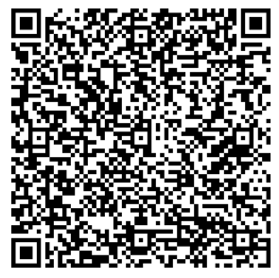  TT đăng ký kết hôn | 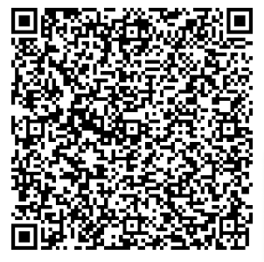  Cấp GXN tình trạng hôn nhân | 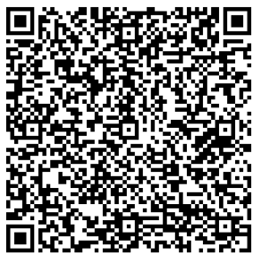  TT đăng ký khai tử
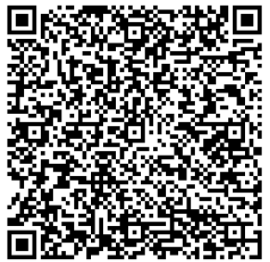  TT cấp bản sao trích lục hộ tịch | 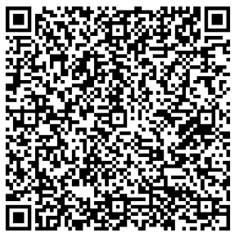  TT đăng ký khai sinh | 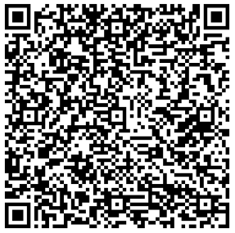  Thủ tục đăng ký lại kết hôn
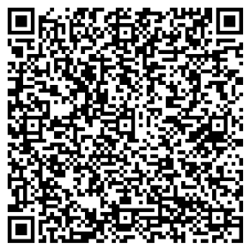  TT Đăng ký giám hộ | 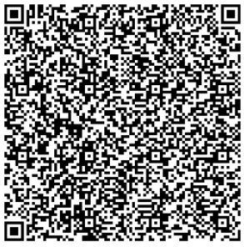  Thủ tục chứng thực hợp đồng, giao dịch liên quan đến tài sản là động sản, quyền sử dụng đất, nhà ở | 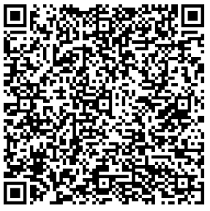  Thủ tục chứng thực di chúc
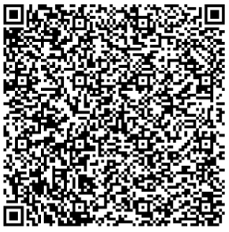  Chứng thực văn bản khai nhận di sản mà di sản là động sản, quyền sử dụng đất, nhà ở | 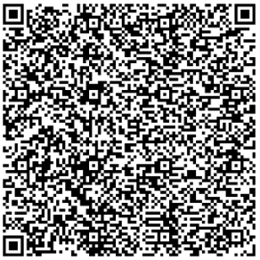  Liên thông thủ tục hành chính về đăng ký khai sinh, đăng ký thường trú, cấp thẻ bảo hiểm y tế cho trẻ em dưới 6 tuổi | 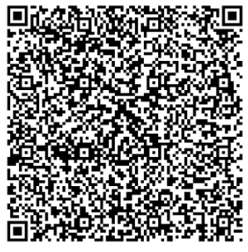  Liên thông ĐKKS, BHYT trẻ dưới 6 tuổi

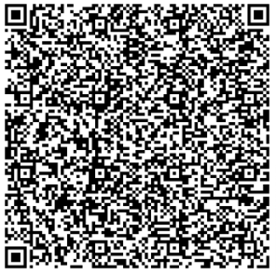  Thủ tục Chứng thực văn bản thỏa thuận phân chia di sản mà di sản là động sản, quyền sử dụng đất, nhà ở | 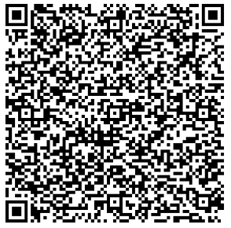  Thủ tục chứng thực văn bản từ chối nhận di sản | 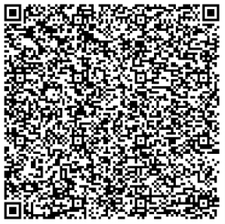  Thủ tục chứng thực bản sao từ bản chính giấy tờ, văn bản do cơ quan tổ chức có thẩm quyền của Việt Nam cấp hoặc chứng nhận
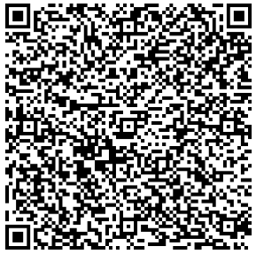  Đăng ký khai sinh kết hợp đăng ký nhận cha, mẹ, con | 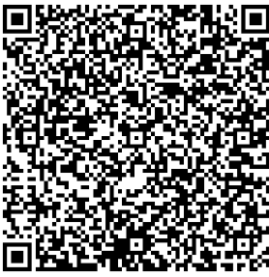  Thủ tục đăng ký chấm dứt giám hộ | 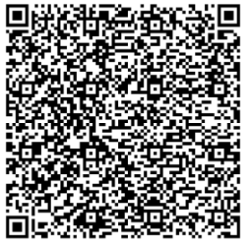  Thủ tục đăng ký khai sinh cho người đã có hồ sơ, giấy tờ cá nhân
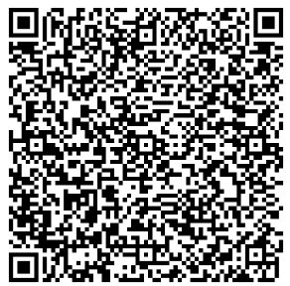  Đăng ký lại việc nuôi con nuôi trong nước | 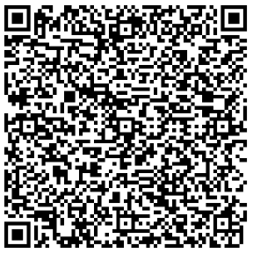  Đăng ký việc nuôi con nuôi trong nước | 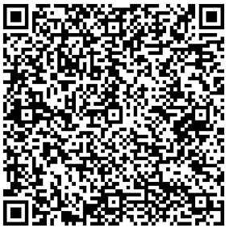  Đăng ký lại khai tử
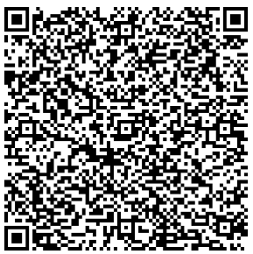  Thủ tục thay đổi, cải chính, bổ sung thông tin hộ tịch | 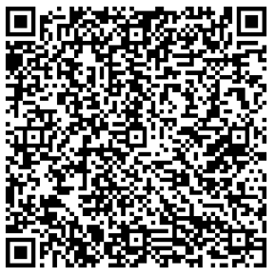  Thủ tục đăng ký lại khai sinh | 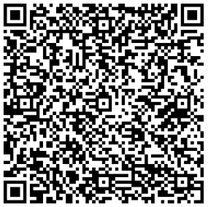  Thủ tục đăng ký nhận cha, mẹ, con

